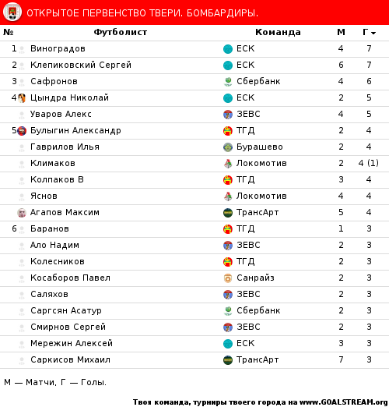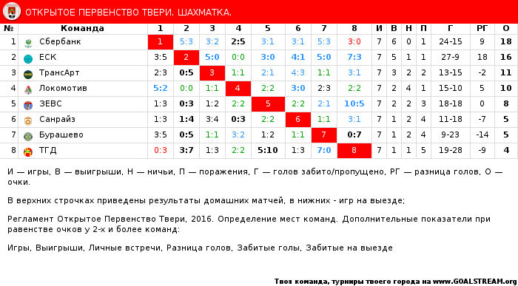
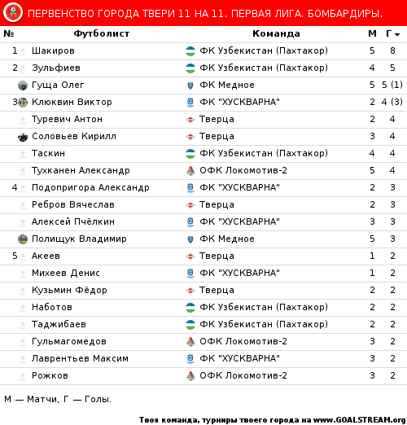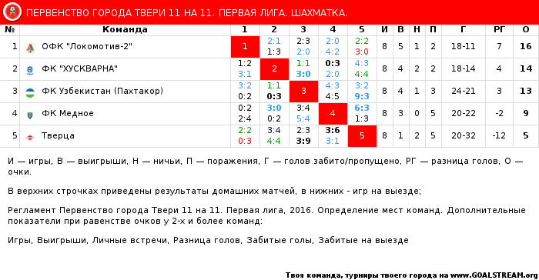

Лучший игрок премьер лиги – Сафронов Антон (Сбербанк), 1 лиги Шичков Роман (Хускварна)
Лучший вратарь ПРЕМЬЕР ЛИГИ – Бахтин Виктор (Санрайз), 1 лиги Лебедев (Локомотив-2)

